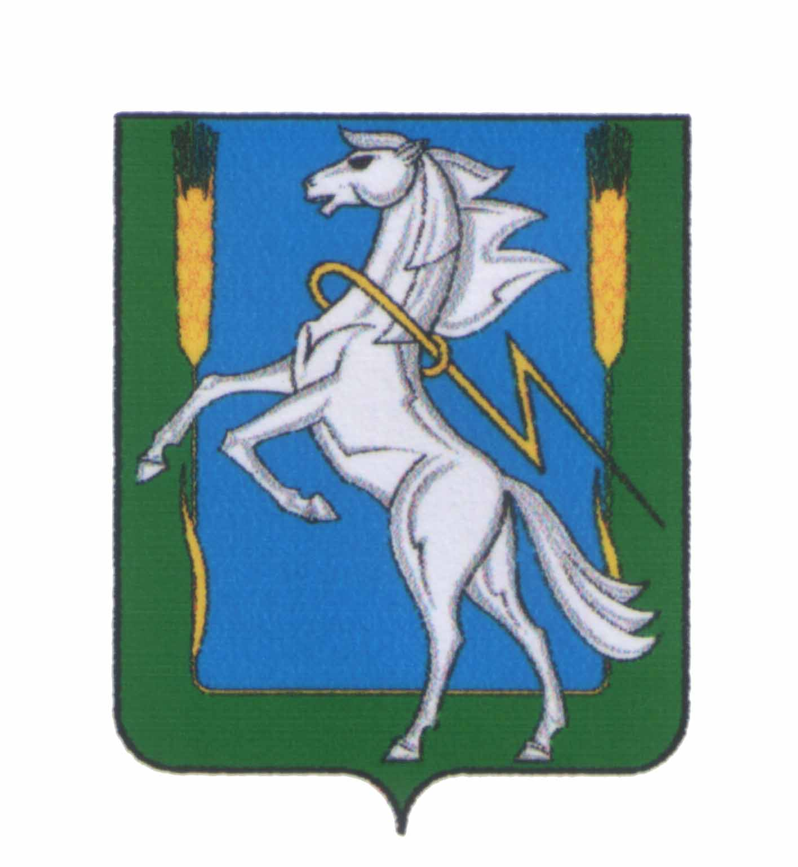

СОВЕТ ДЕПУТАТОВ
Мирненского сельского поселения
Сосновского муниципального района Челябинской области
третьего созыва
Р Е Ш Е Н И Е

от «16» февраля 2018г. № 01

О внесении изменений и дополнений в решение
Совета депутатов Мирненского сельского поселения
от «21» августа 2015 года №11 «О Положении
«О порядке проведения конкурса по отбору кандидатур
на должность главы Мирненского сельского поселения
Сосновского муниципального района
Челябинской области»

С целью приведения в соответствие с действующим законодательством порядка избрания на должность Главы муниципального образования «Мирненское сельское поселение», руководствуясь частью 2.1 статьи 36 Федерального закона от 06.10.2003г. №131-ФЗ «Об общих принципах организации местного самоуправления в Российской Федерации», Законом Челябинской области от 11.06.2015г. №189-ЗО «О некоторых вопросах правового регулирования организации местного самоуправления в Челябинской области», Уставом Мирненского сельского поселения,
Совет депутатов муниципального образования Мирненское сельское поселение Сосновского муниципального района Челябинской области

РЕШАЕТ:

1. Внести следующие изменения и дополнения в Решение Совета депутатов Мирненского сельского поселения от «21» августа 2015 года №26 «Об утверждении Положения «О порядке проведения конкурса по отбору кандидатур на должность Главы Мирненского сельского поселения Сосновского муниципального района Челябинской области»:
1.1. Абзац 2 пункта 1 статьи 2 Приложения к Решению Совета депутатов Мирненского сельского поселения от «27» августа 2015 года №11 «О Положении «О порядке проведения конкурса по отбору кандидатур на должность Главы Мирненского сельского поселения Сосновского муниципального района Челябинской области» (далее – «Положение»), после слов «Советом депутатов Мирненского сельского поселения Сосновского муниципального района» дополнить словами «из числа депутатов Совета депутатов Мирненского сельского поселения».
1.2. В подпункте 4 абзаца 4 пункта 3 статьи 2 Положения слова «пункта 5» заменить словами «пункта 6».
1.3. В абзаце 2 подпункта 1 пункта 4 статьи 5 Положения слова «высшем профессиональном» исключить.
1.4. Подпункт 3 пункта 4 статьи 5 Положения после слова «претендента,» дополнить словами «супруги (супруга) и несовершеннолетних детей претендента,».
1.5. Подпункт 3 пункта 4 статьи 5 Положения после слова «бумагах» дополнить словами «, об имуществе и обязательствах имущественного характера супруги (супруга) и несовершеннолетних детей претендента».
1.6. Абзац 2 пункта 6 статьи 5 Положения после слова «десять» дополнить словом «календарных».
1.7. Абзац 4 пункта 1 статьи 6 Положения после числа «10» дополнить словом «календарных».
1.8. В абзаце 2 пункта 2 статьи 7 Положения слова «При равенстве голосов членов конкурсной комиссии решающим является голос её председателя.» исключить.
2. Опубликовать настоящее Решение в информационном бюллетене «Сосновская Нива» и разместить на официальном сайте Мирненского сельского поселения Сосновского муниципального района в информационно-телекоммуникационной сети «Интернет»: http://mirnenskoe.eps74.ru.
3. Настоящее Решение вступает в силу со дня его официального опубликования.

Председатель Совета депутатов  Мирненского сельского поселения  _______________ Н.А. Гузь  М.п. | Глава Мирненского  сельского поселения  __________________ В.Г. Григорьев  М.п.

